

软件设计说明书

|  |  |
| --- | --- |
| 赛 题: | 纺织布匹表面瑕疵识别系统 |
| 队 名: | 南理工3043 |
| 队 员: | 尹止戈 叶鑫海 |
| 指导老师: | 陆建峰 |

时间：2019年7月

目 录

1 引言 1

1.1系统开发背景 1

1.2系统意义与远景 1

2 系统概要 3

2.1系统目标与任务 3

2.2开发原则 3

2.3系统框架 4

2.4 系统功能 4

2.4.1 系统的功能构成 4

2.4.2 系统功能模块描述 5

2.5 软硬件环境说明 6

3 系统设计 7

3.1 后端设计 7

3.1.1 算法描述 8

3.1.2 算法调试 9

3.1.3 数据准备 13

3.2 前端设计 14

3.2.1 web界面 14

3.2.2 结果展示界面 15

3.3 创新点 15

3.3.1 数据增强 16

3.3.2 维度分解 16

3.3.3 增加小尺寸anchor 16

4 测试报告 17

4.1 测试用例 17

4.2 模型比较 17

5 总结 25

**1 引言**

在现代企业发展中，人力逐渐成为一项高成本，随着工业4.0的深入和工业互联网的迅速发展，减少人力消耗已经成为劳动密集型企业的重要任务之一。为了适应纺织企业省时省力高质量的自动化布匹检测需求，跟随人工智能潮流，我们小组依托南京理工大学国家重点学科模式识别多年的发展与积累，结合学校优秀的软硬件条件，在目标检测算法的基础上，采用深度学习技术开发出这套纺织布匹表面瑕疵识别系统。

**1.1系统开发背景**

现在大多数的劳动密集型企业（纺织企业或机械加工企业）由于信息化、自动化、集成化程度低，理念落后，缺陷检测任务依旧停留在传统方式上，更多的依靠经验丰富的员工肉眼识别，导致缺陷检测速度慢、成本高、差错多。因此，实现缺陷检测智能化有足够的必要性，需充分利用互联网、计算机视觉等现代化的IT技术减少人力的使用，降低企业的成本。完善以计算机为基础的缺陷检测系统，为企业赢得更大的客户群和高效、快速、准确的生产创造条件。

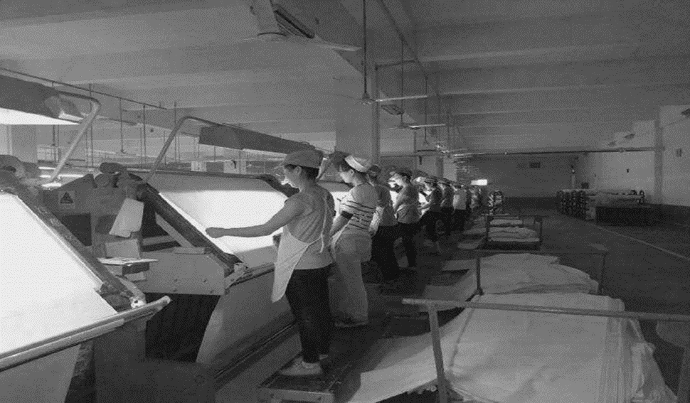

图1.1：纺织企业工作车间

**1.2 系统意义与远景**

此项识别系统能够有效识别出纺织企业给出的瑕疵种类，并且同时给出瑕疵种类的精准定位，在目标定位和目标分类两方面都有着卓越的表现。由于本系统的算法模型训练时间较短，因此本系统可以应对不断增加的新类别布匹瑕疵，通过对新类别瑕疵数据集训练来更新模型，识别出新类别的布匹瑕疵。我们开发了操作便捷的系统图形化界面，采用B/S架构使得非计算机专业人员也能快速上手使用本系统。通过对神经网络模型的学习和修改，可以将此系统设计推广到其他行业的目标检测任务，例如路面的裂缝，管道的破损等等，此系统具有广泛的应用前景。

**2 系统概要**

**2.1****系统目标与任务**

本系统按照纺织企业提出的瑕疵检测需求设计开发。

现代化的工厂，在生产管理和产品校验方面应该更多地依赖计算机而不是人工。纺织企业是劳动密集型企业，在这方面远远达不到现代化标准的水平。所以开发这套布匹瑕疵检测系统，就是为了紧随互联网+时代热潮，解放纺织企业的生产力，降低企业的成本。

系统实现以下几项目标任务：

1）WEB界面实现图片的上传，实现检测结果的展示。

2）后端服务器完成图像的识别工作，包括瑕疵分类和瑕疵定位。

3）后端服务器使用gpu运行检测程序，提高检测速度和效率。

**2.2** **开发原则**

1）完整性原则。也就是要求功能的完整性。就是根据纺织企业的实际需要，设计的系统尽可能全面、完整，覆盖常见的多种瑕疵类型。同时还保证系统开发的完整性，制定出相应的管理规范，例如开发文档的管理规范、数据格式规范，保证系统开发和操作的完整和可持续性。

2）可靠性原则。系统在正常情况下可靠运行，实际就是要求系统的准确性和鲁棒性。一个可靠的瑕疵识别系统要能在正常情况下达到系统设计的预期精度要求，不管输入的图片多么复杂，只要是在系统识别范围内，都能输出可靠的结果。系统必须具有灵活性，系统的软、硬件环境发生故障的情况下仍能部分使用和运行，一个优秀的系统也是一个灵活的系统，在设计时就必须针对一些紧急情况做出应对措施。

3）经济性原则，企业是趋利性组织，追逐经济利益是其活动的最终目的。所以每一次投入都会考虑产出，在系统投入中也要做到最小投入，最大收益。所以软件开发的费用必须在保证质量的情况下尽量压缩，同时，系统投入运行后，必须保持较低的运行维护费用，减少不必要的管理费用。

4）分步的原则，系统应用总体规则分步实施的原则：根据企业的需要和发展前景，尽量做出比较符合时代性的功能，先能够识别出现阶段最常出现的几种瑕疵类型。然后根据企业的实际情况的需要以及财力情况，有计划的分布实施，扩展到针对更多瑕疵以及解决光照条件，阴影对系统识别的影响。

**2.3** **系统框架**

系统总体采取的是B/S架构，后端设计主要由python语言编写，包括算法和Django框架。Caffe框架由c语言编写。前端界面主要由HTML5编写，即HTML，CSS和JavaScript。

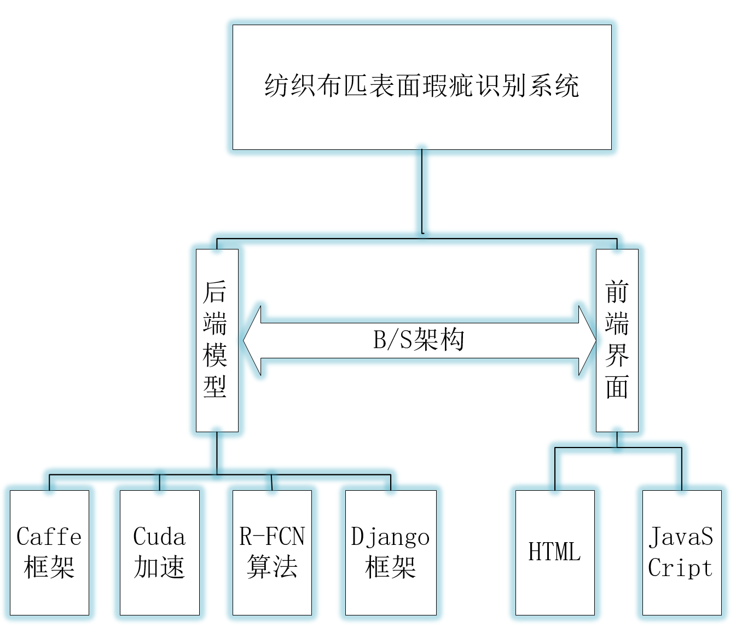

图2.1：系统框架

**2.4 系统功能**

**2.4.1 系统的功能构成**



图2.2 ：系统功能

纺织布匹表面瑕疵识别系统的基本功能是对生产过程中的布匹照片进行处理，在前端界面展示处理结果。如果有新的瑕疵需要识别，则将数据集送入到后台的训练模型中重新进行训练，对模型进行更新。待训练完成之后便可在前端展示新的瑕疵检测结果。基本功能包括：

（1）图片的导入。布匹瑕疵识别系统首先是要对需要检测的图片进行收集，收集完成之后转化为系统可以接收的格式输入到系统中。

（2）图片的处理。利用输入的图片产生识别之后的数据，新数据标注了瑕疵的信息，是瑕疵识别系统最基本的目标。数据的处理可以是简单的分类，也可以是复杂的定位。图片处理能力的准确度，鲁棒性，速度是衡量瑕疵识别系统能力的重要标准。

（3）图片的存储。图片进入系统后，经过加工处理，形成新的识别数据，这些数据可能会暂时存在服务器上或永久保存在服务器、硬盘中。

（4）图片的展示。为企业提供数据携带的知识是瑕疵识别系统的责任，为了便于理解，输出的形式和内容应该易于读懂，直观醒目，这是评价系统的重要标准之一。我们采用了图片的展示模式。

**2.4.2 系统功能模块描述**

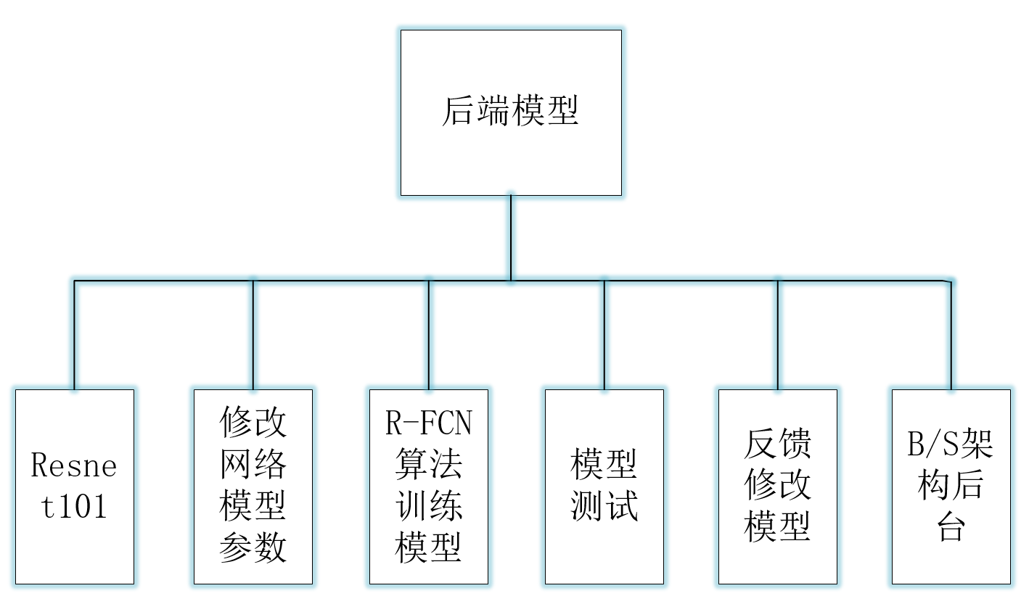

图2.3 ：后端模块

后台是整个系统的核心，包含着整个系统的识目标别算法，同时为整个系统提供交互接口，后台模型的精度决定了整个识别系统的精度。

训练模型基于caffe框架，R-FCN算法在结构上与faster rcnn相似，都是two-stage模型，在训练是需要的内存和时间都比one-stage模型要小得多，使得系统的升级更加容易。

在精度方面，由于two-stage模型都是采用了类似穷举搜索的形式，所以精度要超出one-stage模型。

前端模块是一个web界面，采用B/S架构，用来展示模型的训练结果，并且可以进行在线的图片检测，并且利用矩形框将瑕疵圈出，实现目瑕疵分类和定位。

1）选择本地图片

可以选择本地的图片，上传之后进行预测。

2）开始识别

点击开始识别按钮之后后端的服务器将会对上传的图片进行识别，识别结束后会在界面显示识别完成。

3）检测结果展示

点击检测结果按钮之后将会有一个界面弹出，进行检测结果的展示。一次展示一张图片，可以通过左右按钮实现图片的切换，将所有图片的检测结果一一展现出来。

**2.5 软硬件环境说明**

软件环境说明：

ubuntu 16.04，caffe，cuda 9.0，cudnn 7.4，python 2.7，opencv2.4.1，Django1.8

硬件环境说明

NVIDIA TITAN Xp

**3 系统设计**

系统详细设计中需要实现的功能：

1）图像的上传和展示功能。由于个人电脑的配置不足，无法将项目集成为一个exe文件在本地运行，所以就需要通过B/S架构的WEB界面从本地上传图片到服务器，然后调用服务器中的函数进行图像的批量识别，最后将检测之后的图片展示到WEB界面上。

2）检测结果的可视化功能。为了更加直观的反映瑕疵的类别和数量，需要将检测结果图表化，通过图表显示瑕疵的分布情况，哪种瑕疵出现的最多一目了然。

3）支持检测结果的记录功能。工厂在生产过程中可能需要查看某天生产的产品的瑕疵情况，所以保存某一天的检测结果就会非常重要。可以将某天的一批产品的检测结果保存在一个csv文件中，在需要的时候可以直接查看当天的记录，减少了内存消耗。

4）要求检测结果准确性、有效性、及时性。所以在算法选取时选择精度高的算法，迁移权重选择在ImageNet上训练的权重。为了加快检测速度，可以用多个gpu同时运行检测程序。

**3.1 后端设计**

后端的设计使用了R-FCN算法，基于caffe深度学习框架。caffe是纯粹的C++/CUDA 架构，支持命令行、python和matlab接口，可以在CPU和GPU之间无缝切换，支持基于GPU和CPU的加速计算内核库，如NVIDIA cuDNN和Intel MKL。主要面向图像分类和图像分割，还支持CNN、RCNN、LSTM和全连接神经网络设计。

caffe上手快，速度快，在训练深度学习网络中具有相当大的优势。同时caffe中具有各种各样的预训练模型，方便训练时使用。在安装caffe时需要先安装各种依赖，比如opencv，protobuf等，在安装完成之后还需要修改环境变量，将caffe中的python添加到环境变量中，方便直接调用caffe。

Web应用设计的后端使用了轻量级的Django框架。这是一个由python写成的开源web框架，可以用来发布网页，用在python环境下的深度学习模型中非常合适。在具体的使用过程中，利用了Django框架下的四个文件，分别是url.py，settings.py，model.py和view.py。url.py是用来定义路径，如果路径没有在url.py中定义，即使把web网页放到同路径下，也会无妨访问。settings.py定义了访问的文件夹，在本项目中该文件夹为static，下面存放着js文件夹和检测结果图片。model.py定义了模型，相当于java中的父类。view.py则是具体的实现，相当于R-FCN中的demo.py，不同之处在于view.py中的函数要与web页面的button相对应。需要注意的是，html文件需要统一放到项目名为template的文件夹里。

**3.1.1 算法描述**

目前常见的目标检测算法有faster rcnn，SSD，YOLO-v3，以及相关的衍生算法。所以我们决定采用多种模型进行训练，比较模型的效果和效率.经过测试发现SSD及衍生模型无法在训练集上收敛，YOLO v3则速度太慢，而faster rcnn收敛正常，识别率高，所以最开始选择了faster rcnn，faster rcnn是2015年提出来的一个网络，虽然年代有点久，但是却非常经典，基于它的衍生网络层出不穷。

后来通过阅读学习的论文，发现了faster rcnn的改进算法R-FCN。R-FCN则是针对faster rcnn的ROI pooling层进行了修改，为了让ROI pooling后的网络结构仍然具有平移不变性，提出了位置敏感得分图，把目标位置信息融入ROI pooling。同时我们也使用了faster rcnn算法利用同一个训练集进行训练，两组对比，最终选择了R-FCN算法。

在R-FCN的基础上我们继续改进算法，我们采用了迁移学习的方法，把已训练好的模型参数迁移到新的模型来帮助新模型训练，通过数据增强技术，减少深度学习模型对数据量的需求。我们知道在训练不同的数据集时需要针对不同的样本调整anchor 的大小，否则定位将不准确。原生的R-FCN 使用3种尺度和3种长宽比（1:1；1:2；2:1），则在每一个滑动位置就有 3*3 = 9 个anchor，由于这里是纺织布匹瑕疵检测是小目标识别，所以我们特意增加了anchor小尺寸的数量，从3个到5个，在训练时修改，从原来的8，16，32扩展为2，4，8，16，32。布匹表面小瑕疵的准确率得到提高。

在对目标的位置匹配时，anchor是使用矩形面积进行匹配。那么如果将矩形分解为长和宽，用长宽来分别匹配，效果会不会更好？所以在参考了一些维度分解和维度重组算法之后，我们完成了改进。改进之后的算法利用边进行分别匹配。将二维boxes降维为strings。每一个候选框滑动位置匹配次数便从5*5降为5+5，速度变得更快。基于维度分解的候选区域提取方法，利用anchor strings代替anchor box，可以在不修改任何超参数，不做特别优化的情况下直接运用到不同的任务和数据集上，具有极强的自适应性，迁移性非常强。

**3.1.2 算法调试**

由于选择的是caffe版本的faster rcnn，而R-FCN网络是根据faster rcnn修改的，环境配置没有任何变化，所以只需要根据配置好caffe版本的faster rcnn即可。首先是配置caffe环境。

硬件环境:服务器Ubuntu 16.04，nvidia TITAN XP.cuda 9.0，cudnn7.4。

第一步：安装opencv

在服务器上pip install opencv-python

检测是否安装成功的方法:python2----------import cv2

第二步：下载caffe(caffe-master)源码，传输到服务器

第三步：安装四个依赖

apt-get install libprotobuf-dev libleveldb-dev libsnappy-dev libopencv-dev libhdf5-serial-dev protobuf-compiler

apt-get install --no-install-recommends libboost-all-dev

apt-get install libatlas-base-dev

apt-get install libgflags-dev libgoogle-glog-dev liblmdb-dev

第四步：修改配置文件

复制Makefile.config.example并重命名为Makefile.config，然后打开文件并修改.需要修改的如下：

1) USE_CUDNN := 1，取消注释，使用cudnn加速，服务器的gpu是Titan XP，根据nvidia官网的数据，运算力是61，所以需要加上最后两行.由于服务器的环境是cuda9.0，所以需要将一二两行注释掉.



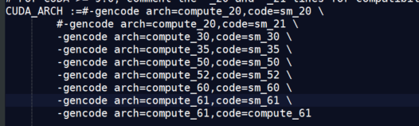

图3.1 ：修改配置文件(1)

2) WITH_PYTHON_LAYER := 1，Python接口选项，一定要选，同时由于是使用python语言进行编程，所以需要指定python路径.





图3.2 ：修改配置文件(2)

3) include和lib目录，由于ubuntu 16.04的相关文件位置发生了改变，所以需要修改成如下图的格式.



图3.3 ：修改配置文件(3)

第五步：修改环境变量

vim ~/.bashrc

文件最后加上

export LD_LIBRARY_PATH=/usr/lib/x86_64-linux-gnu:$LD_LIBRARY_PATH

export LD_LIBRARY_PATH=/lib/x86_64-linux-gnu:$LD_LIBRARY_PATH

source ~/.bashrc

第六步：编译

X是多线程参数，跟CPU核数一致，第三条命令是对所有编译的测试，从这里看出是否编译成功.服务器内caffe-master/caffe-master文件夹下使用指令.

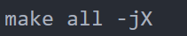

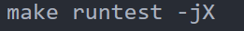

图3.4 ：编译(1)

比如我的是I7-8G就是 -j8.

编译需要几分钟，跟显卡性能而定，编译测试成功后，画面如下:

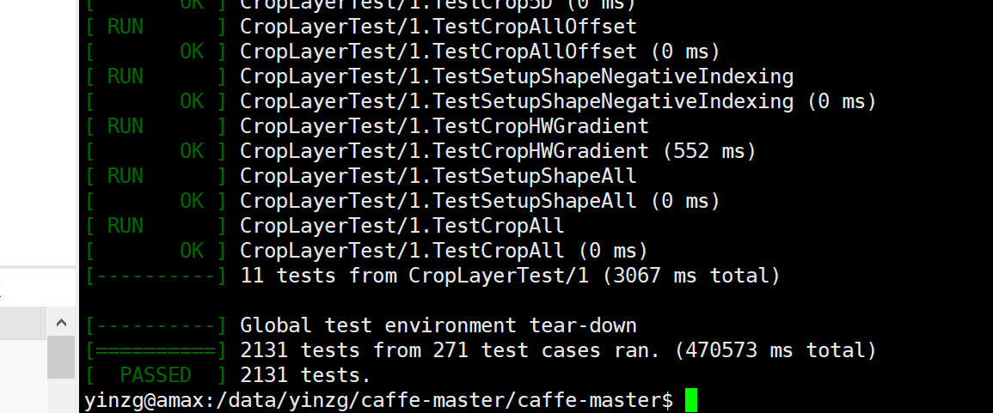

图3.5 ：编译(2)

make pycaffe //让编译完的caffe可以被python使用

输入import caffe，看看能不能导入caffe环境

第七步：RCNN编译

安装两个依赖

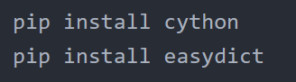

图3.6 ：RCNN编译

第八步：下载并编译caffe

由于caffe的特殊性，所以在项目中也需要有caffe的环境，这里的caffe应当是rcnn-caffe(faster).刚刚第2步是caffe(caffe-master).在faster rcnn中使用git指令下载相关的caffe环境.然后将已经在外部编译好的caffe的Makefile.config复制到faster rcnn的caffe中，然后将内部的caffe中的cudnn文件全部替换为最新的cudnn文件.这是由于faster rcnn当时使用的cudnn文件现在已经没办法再用，需要替换才能使用.替换完成后使用同样的配置caffe的指令，不过这次是在faster-------caffe-fast-rcnn目录下使用指令.

第九步：修改环境变量

yinzg@amax:~$ vim ~/.bashrc //添加一行环境变量

export PYTHONPATH="/data/yinzg/caffe-master/caffe-master/python:$PYTHONPATH"



图3.7 ：修改环境变量

yinzg@amax:~$ source ~/.bashrc //生效命令

yinzg@amax:/data/yinzg/caffe-master/caffe-master$ make pycaffe

pip2 install --user protobuf

根据提示可能会安装yaml

pip2 install --user pyyaml

第十步：利用模型迁移学习

配置完环境后就可以修改代码进行训练.首先需要修改的是models里面的配置文件.我们使用的网络是ResNet-50和ResNet-101，原版的faster rcnn并没有，所以需要我们进行添加.在data文件夹下新建VOCdevkit文件夹，将我们的VOC文件夹重命名为VOC2007然后放入其中，作为训练用的数据集.然后新建imagenet_models文件夹，将ResNet-50和ResNet-101的模型放入其中，作为训练用的权重.如果从精度考虑，网络是越深越好。目前ResNet已经有了1000+层的网络结构。但是网络层数越大，需要的内存也就越大，我们使用的Titan Xp是12G的内存，网络再大就无法进行训练。而考虑到数据集不是很大，所以101层的网络也就够用了。

第十一步：修改anchor

进入到lib/datasets下，修改pascal_voc.py文件，将类名替换成自己的类名.同时由于比赛是要进行小目标检测，而faster rcnn在检测小目标上效果不是很好，所以需要修改anchors.进入lib/rpn下，分别修改anchor_target_layer.py，generate_anchor.py和proposal_target_layer.py，将anchor的数量和尺寸都进行了修改，扩大了检测的范围.修改完成后在lib目录下执行make指令.而且由于修改了anchor，所以两个网络的配置文件都需要进行相应的修改.

进入到tools下，修改train_net.py，如下：

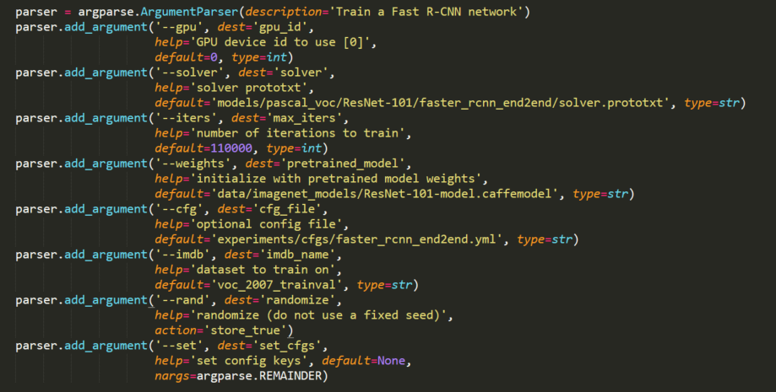

图3.8 ：修改anchor

第十二步：训练模型

一切都修改完成之后，进入到faster rcnn的根目录，运行指令python2 ./tools/train_net.py指令，在gpu0空闲的情况下，训练就可以开始了.如果0卡没有内存了，可以通过在指令后添加- -gpu指定gpu的编号.ResNet-50和ResNet-101都是训练了110000次，前一个网络用时16个小时，而后一个用时18个小时。R-FCN的训练速度要稍微快一些，ResNet-101训练了20万次用时16个小时。

**3.1.3 数据准备**

按照官方要求，从百度云盘下载数据集，仔细观察了数据集后发现官方给出的数据集中绝大多数图片里是正常的纺织布匹，极少数是瑕疵，肉眼难以判断出瑕疵的位置和类型，所以采取的方法是对官方的ppt文件中瑕疵明显的图片做数据增强，每个种类都扩展到200张.具体的增强方法就是调整亮度，对比度和剪裁图片。由于有些图片旋转之后瑕疵类型改变，例如断经旋转180度成了断纬，所以没有进行旋转变化。增强之后总的图片数量为3850，如果采用迁移学习和ResNet101之类的网络训练，此数据量已经足够。

处理好数据，接下来就是进行数据标注。由于大多数的深度学习网络都是采用了VOC格式的数据集，所以我们对照VOC格式的数据进行自己的数据标注。数据标注工具是labelImg，生成的是xml格式的标注信息文件。同时在标注的时候注意不能把框标到边界，否则groundtruth将会变成负数。在标注好之后仿照VOC格式分别建立三个文件夹JPEGImages，Annotations，ImageSets.JPEGImages文件夹下存放所有的图片，Annotations下存放所有的标注数据，ImageSets下新建一个Main文件夹，里面存放着训练数据、测试数据的名称。

**3.2 前端设计**

**3.2.1 web界面**

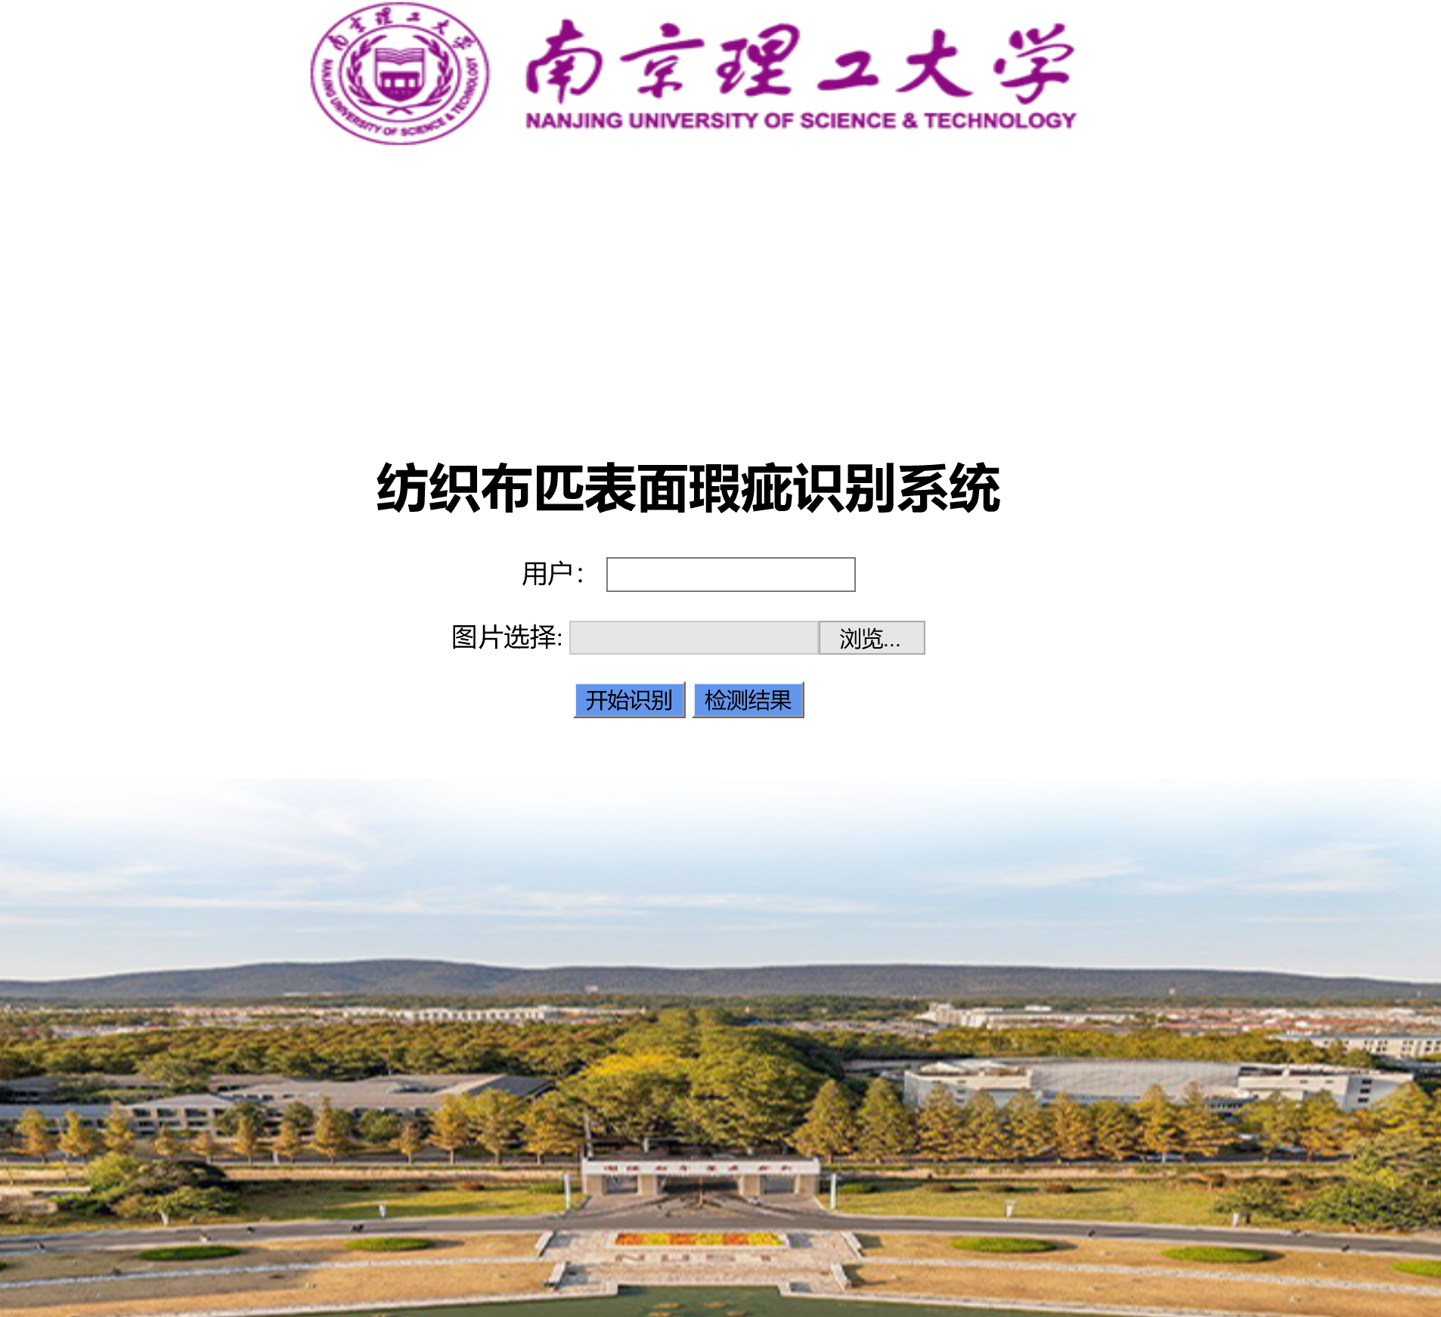

图3.9 ：web系统界面

B/S架构的web界面使用了html语言编写，同时使用了java script来定义跳转功能，使得在点击检测结果这一按钮的时候能够跳转到结果展示的界面。在界面美化上使用了一张图片作为界面的背景。

这个页面被命名为register.html，与view.py中的register函数对应。后台中的view.py中的register函数实现的就是register.html的逻辑，包括上传、检测和跳转到展示界面。

**3.2.2 结果展示界面**

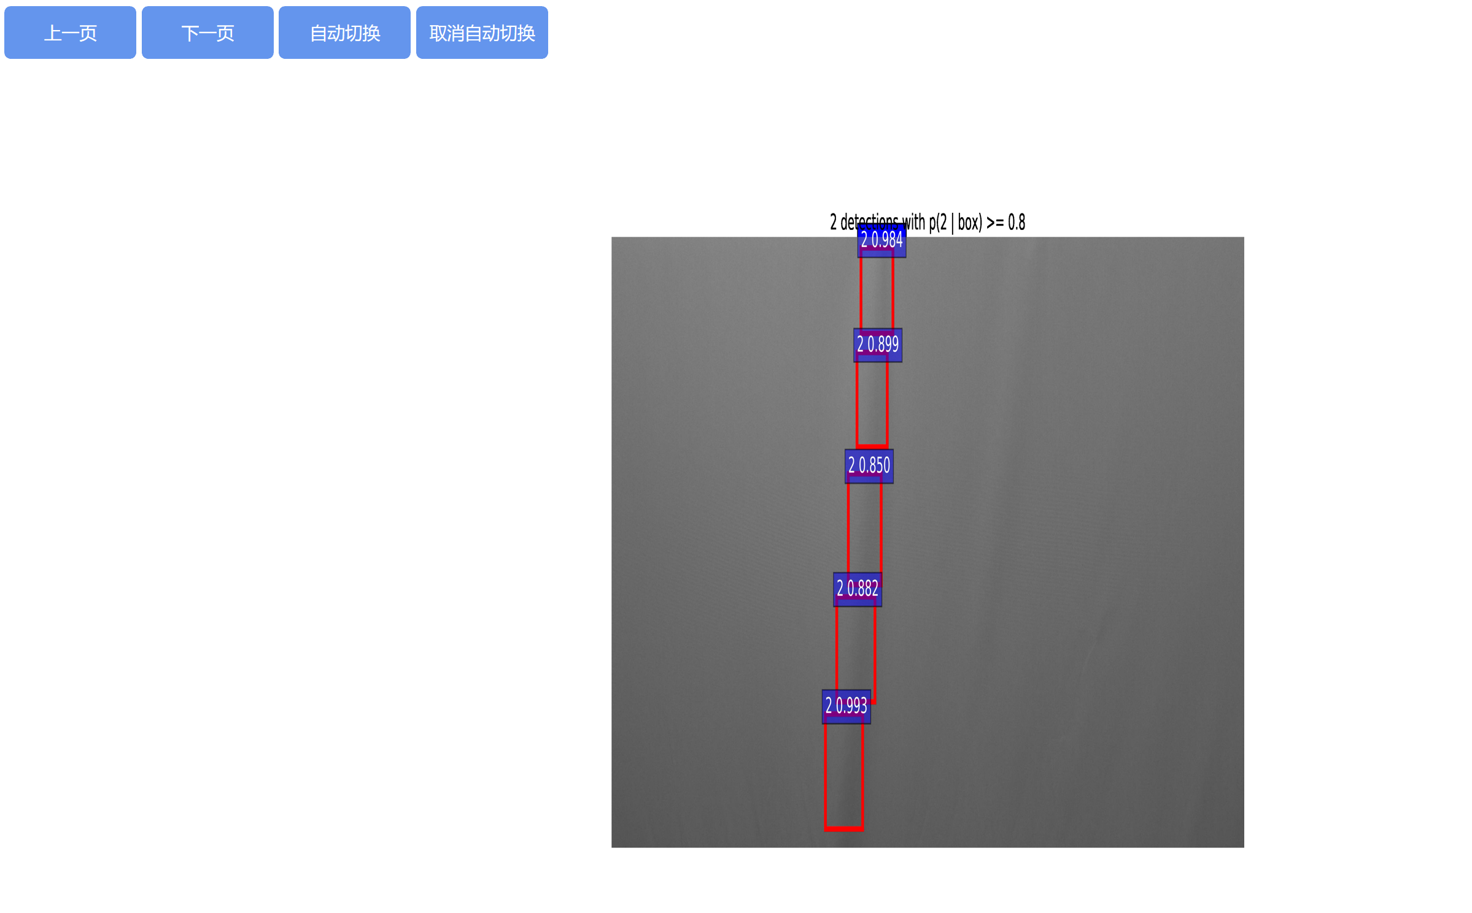

图3.10 ：检测结果演示

这个界面的主要功能是将在后台检测好的图片展示出来。经过试验，我们决定把图片一一展示出来比较直观。首先是要选择文件夹下面的图片，由于django的逻辑，需要在加入load static这句话，功能是导入static文件夹，因为检测结果存放在static文件夹下。然后通过一个循环来读取该文件夹下每张图片的路径。而路径存放在一个列表中，这个列表是在view.py的show函数中进行读取，然后将结果利用render_to_response函数传递到show_images.html网页，然后就能够遍历文件夹下的所有图片。需要注意的是，两边的列表名需要保持一致。

然后就是利用java script进行界面的美化。由于一次需要检测的图片有很多，不可能一次性全部展示，所以就需要逐个展示。设置左、右、自动切换、取消自动切换四个按钮，分别代表四种功能，这些逻辑都是利用java script来进行实现的。

由于这个界面是用来进行结果展示的，所以就没有设置背景，防止出现干扰。

**3.3 创新点**

**3.3.1 数据增强**

官方给出的瑕疵数据样本不够且较多“脏数据”，利用深度学习算法，效果不佳，因此需要增加数据样本数量防止过拟合，我们从亮度，对比度和高斯噪声三个方向，对数据增强。利用PIL库的Brightness函数针对图片的亮度进行改变，变化系数从0.87到1.5。利用PIL库的Contrast函数对图片的对比度进行变化，变化系数从0.87到1.5。利用python书写函数给图像的RGB值增加高斯噪声，高斯函数偏移为0，标准差从10到25变化。

**3.3.2 维度分解**

在对目标的位置匹配时，anchor box是使用矩形面积进行匹配。那么如果将矩形分解为长和宽，用长宽来分别匹配，效果会不会更好？所以在参考了一些维度分解和维度重组算法之后，我们完成了改进。改进之后的算法利用边进行分别匹配。将二维boxes降维为strings 。

在R-FCN中，anchor需要对应数据集中目标的宽高多种目标框的变化，这也就使得anchor对于目标的形状变化过于敏感，检测算法的自适应性很差，而且检测的复杂度也比较高。我们引入了anchor strings机制，只需要让目标的宽高独立地与anchor strings进行匹配，以寻求最佳的回归参考，大大降低了复杂度。

为了将所预测的线段恢复成二维的候选区域，需要进行维度重组。通过使用像素重组这一无监督组合算法，可以精确地召回检测目标。

与anchor boxes相比，降低了30%的像素使用，候选框的匹配复杂度从O(n^2)降为O(2n)，极大的节省了训练时间，anchor strings的自适应也增强了代码的移植性，在新的数据集上重新训练不需要调整超参数。

**3.3.3 增加小尺寸anchor**

原生的R-FCN 使用3种尺度和3种长宽比（1:1；1:2；2:1），则在每一个滑动位置就有 3*3 = 9 个anchor，由于这里是纺织布匹瑕疵检测是小目标识别，所以我们特意增加了anchor小尺寸的数量，从3个到5个，在训练时修改，从原来的8，16，32扩展为2，4，8，16，32。结合strings的特性，每一个候选框滑动位置匹配次数便从5*5降为5+5。布匹表面小瑕疵的准确率提高，速度也更快。

**4 测试报告**

**4.1 测试用例**

我们从官方下载的测试数据集中抽取了46张图片，共19类，包括其他瑕疵others类，但没有编号12起机类和编号13尽机类，因为官方的ppt中没有12和13两类的图片瑕疵介绍也没有瑕疵样例图片.下图是用resnet101十万次测试的结果.

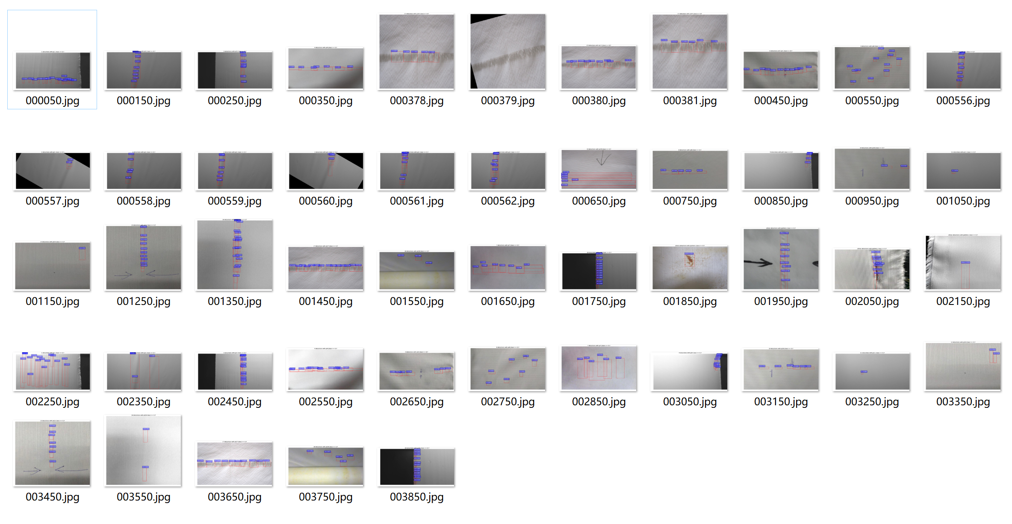

图4.1 ：resnet101十万次测试结果

**4.2 模型比较**

比较R-FCN在resnet 101 的一万次模型，五万次模型，十万次模型和faster rcnn在resnet101十万次模型上的测试效果.我们随机抽取了三组瑕疵类别，分别是”断经”，编号类别”3”， ”空织”，编号类别”17”和”缩纬”，编号类别”6”.

1）测试瑕疵名称”断经”，编号类别”3”

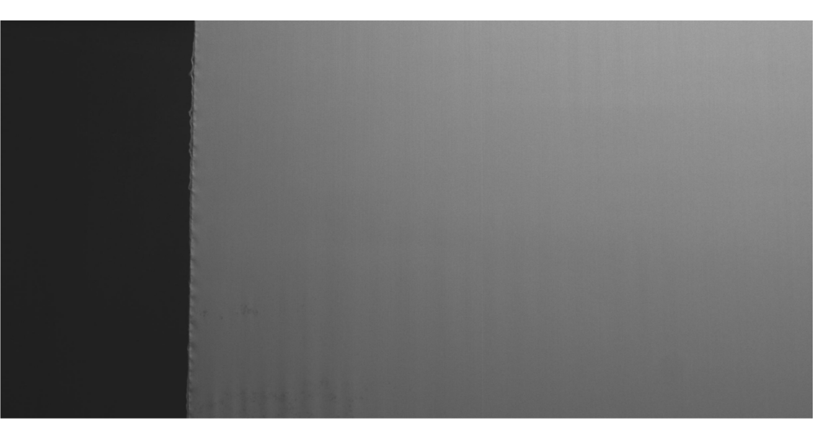

图4.2 : R-FCN一万次

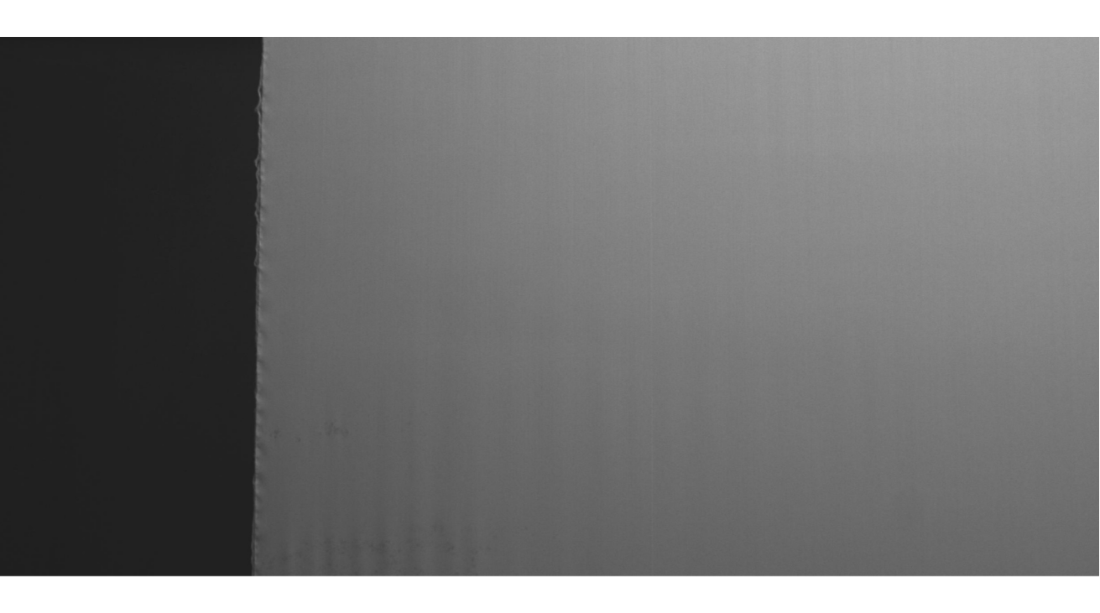

图4.3 : R-FCN五万次

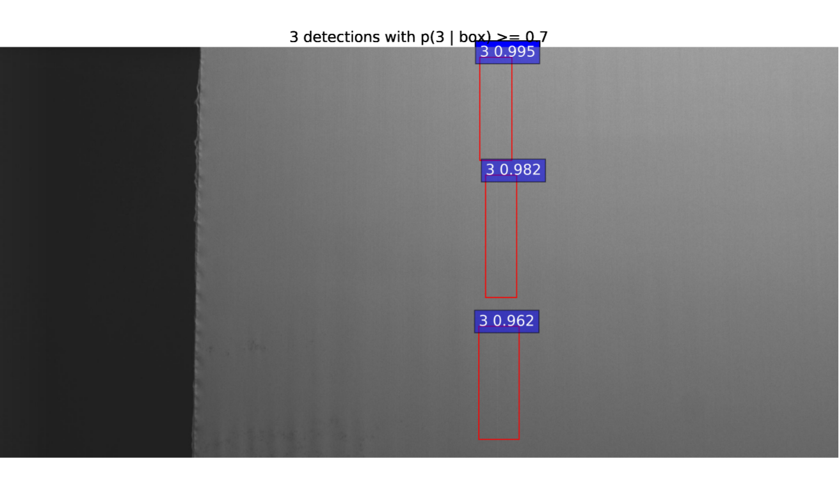

图4.4 : R-FCN十万次

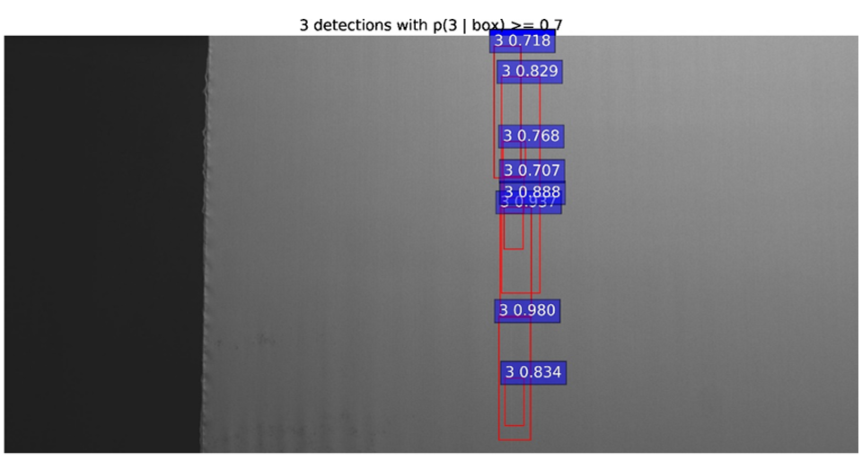

图4.5 : faster rcnn十万次

2)测试瑕疵名称”空织”，编号类别”17”

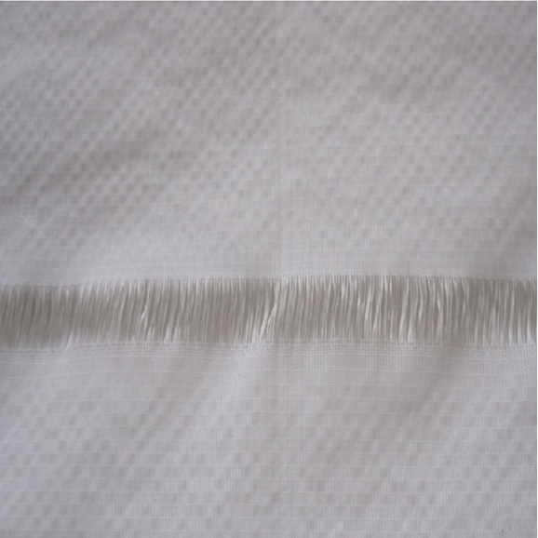

图4.6 : R-FCN一万次

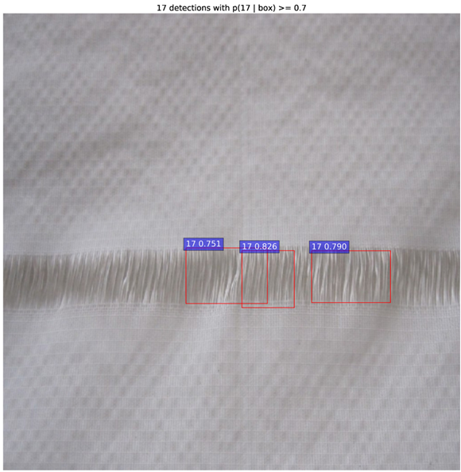

图4.7 : R-FCN五万次

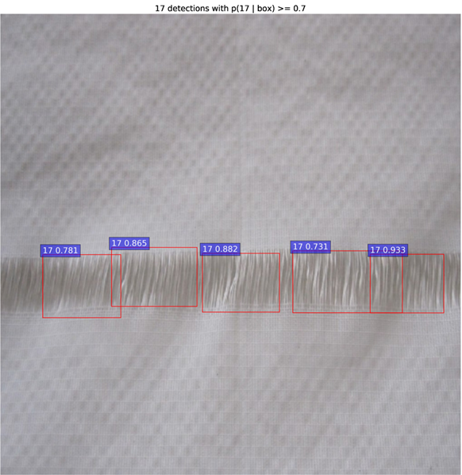

图4.8 : R-FCN十万次

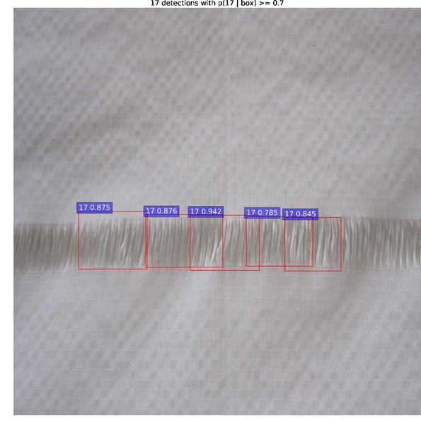

图4.9 : faster rcnn十万次

3)测试瑕疵名称”缩纬”，编号类别”6”

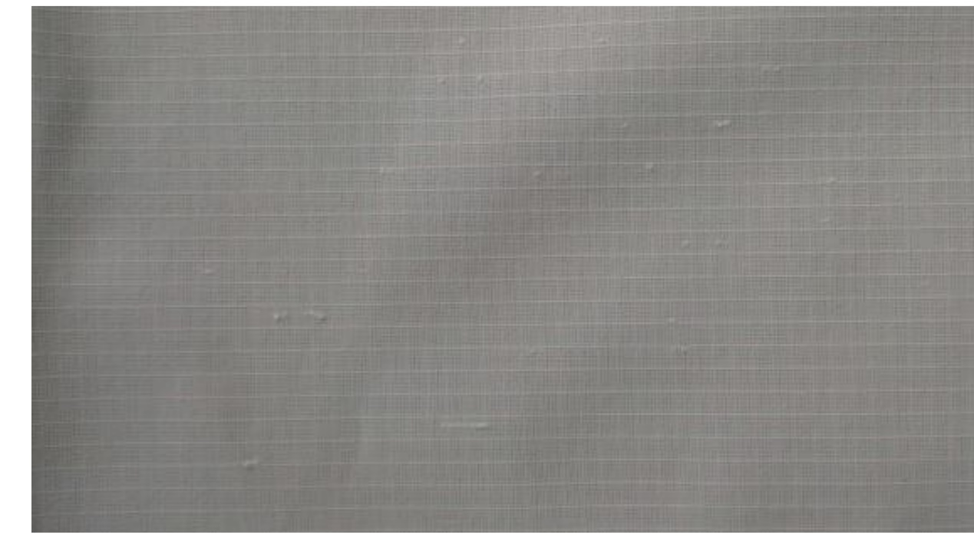

图4.10 : R-FCN一万次

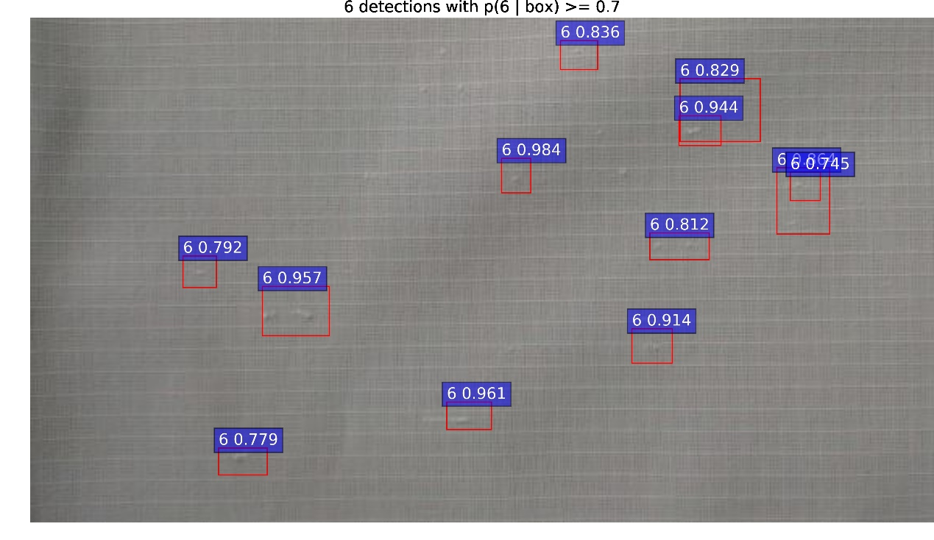

图4.11 : R-FCN五万次

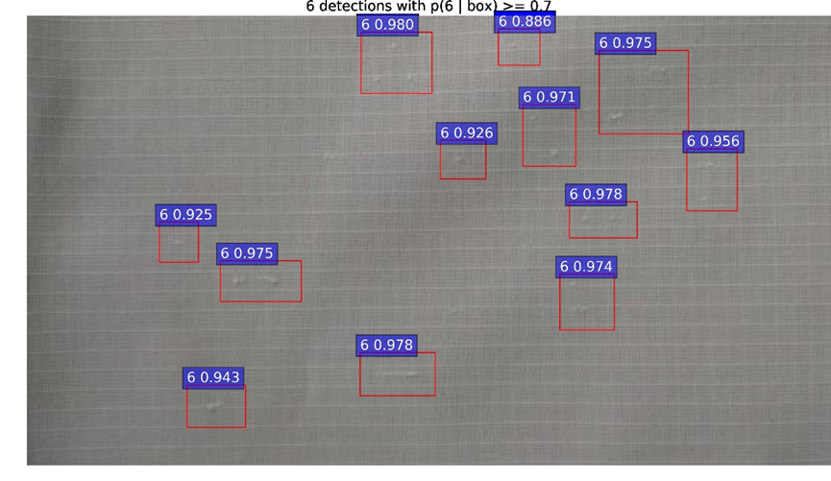

图4.12 : R-FCN十万次

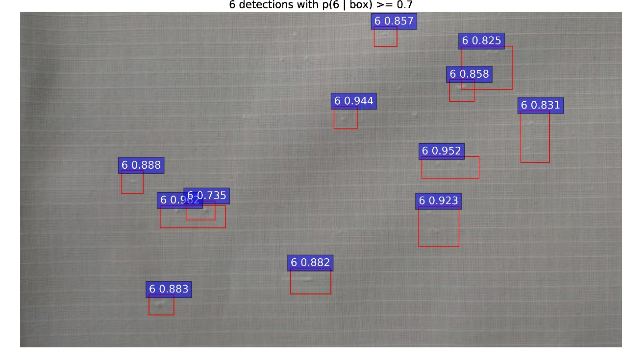

图4.13 : faster rcnn十万次

通过比较发现，本次测试模型中R-FCN在resnet101十万次，比一万次和五万次效果好，表明了在本数据集里，迭代次数越高效果越好，十万次没有出现过拟合，且R-FCN十万次的效果好于faster rcnn十万次，。R-FCN 十万次的模型，不仅目标识别率高，置信度高，而且目标定位的框重叠率小，是本次纺织布匹瑕疵识别测试的最佳模型。

在后续模型改进过程中，我们进一步提升了迭代次数，并且尝试了不同的网络模型和算法。训练的模型在本数据集检测效果如下表，最终我们选择了我们改进的R-FCN做为本次比赛的最终算法。

|  |  |  |
| --- | --- | --- |
| Method | Backbone | mAP |
| Faster rcnn | Resnet101  Resnet50 | 78.3%  80.3% |
| R-FCN | Resnet101  Resnet101+ohem | 80.1%  81.8% |
| 我们的R-FCN | Resnet101 | 83.2% |

表 1：由表格可知，我们改进的R-FCN在此数据集上，效果最好

**5 总结**

纺织布匹瑕疵识别系统实现了对布匹表面瑕疵目标的分类和定位，同时为用户展示了系统的操作界面。后端采用了caffe的深度学习框架，使用迁移学习，基于imagenet resnet-101权重设计了R-FCN算法的改进版本，该目标检测算法是faster-rcnn算法的变种，在不损失分类准确率的基础上，瑕疵定位更准确，模型训练速度上提高了约20%，本系统考虑了企业实际使用中，对硬件的成本要求和时间效率需求，选择了占用GPU内存最少，训练最快的算法，方便企业对系统进行更新，应对新增的瑕疵类别。创新点主要分为三个方面，第一：数据增强，降低瑕疵样本数量不够对系统准确率的影响，防止过拟合；第二：anchor strings 的维度分解，大大降低了候选框匹配的复杂度，提升训练速度，strings的自适应也增强了代码的移植性，使得R-FCN成为一种更加通用的目标检测候选区域提取方法；第三：增加小尺寸的anchor，应对布匹中数量庞大的小瑕疵类别，使瑕疵识别更准确。前端界面展示，使用了B/S架构的web应用开发，基于Django轻量级web框架，编写了html，JS文件和python后台文件。在服务器端，配置训练模型和相关文件，运行manage.py文件，并修改host地址，然后在windows客户端，任意网页输入对应的host地址和端口，便可打开界面浏览，在web页面，可以批量选择需要识别的图片，得到瑕疵检测结果。

本系统还有许多需要改进的地方，例如尚未实现布匹瑕疵实时视频检测，目前只实现了对图片格式的检测，没有安装摄像头硬件和相适应的软件。对于检测的精度和种类的范围，可以做进一步研究，不断提升。